Länsstyrelsen i Värmlands läns föreskrifter för viss tid till skydd för människors liv eller hälsa i Ekshärad, Hagfors kommun
Utkom från trycket den ange datum
beslutade den 2 augusti 2018
(dnr 213-5857-2018)
Det är förbjudet att vistas inom det på kartan markerade brandområdet Hornnäs under tiden
6 augusti 2018 – 5 september 2018. Förbudet gäller inte markägarna eller räddningstjänsten och polisen tillhörig och anlitad personal.
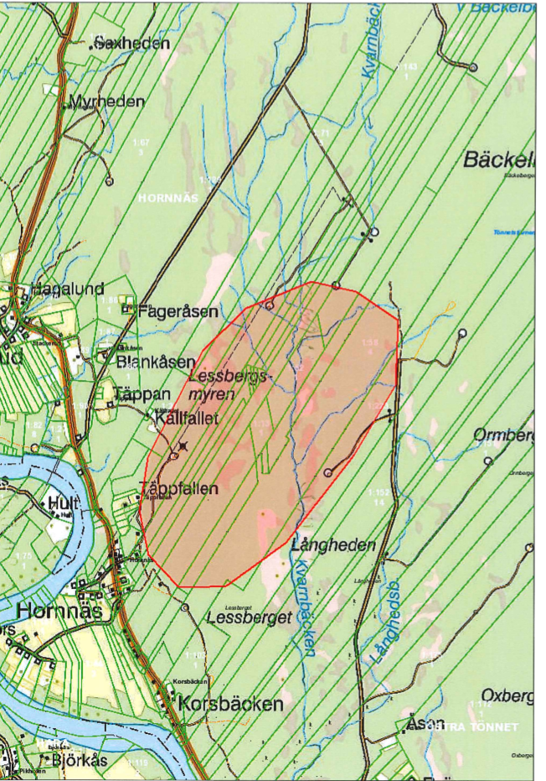

Bemyndigandet för länsstyrelsen att utfärda dessa föreskrifter finns i 3 kap. 11 § ordningslagen (1993:1617) och 4 § förordningen (1993:1632) om bemyndigande för kommuner och länsstyrelser att meddela lokala föreskrifter enligt ordningslagen.
_____________________________________________________________________
Föreskrifterna träder i kraft den 6 augusti 2018 och upphör att gälla efter tidsfristens utgång.

Patrik Norling

Gith Nilsson

